

Gestor d'Universitat
21721 - Llenguatges de Programació
Curs 2014 – 2015

Balaguer Gimeno, Pere
Martorell Medina, Lluc

Índex de continguts
Introducció 3
Especificació 3
Base de Dades 4
Model BD 4
Model Relacional BD 5
Cas d'Ús i IUG 6

Introducció
La pràctica ha consistit en generar un gestor d'una escola/universitat. A on es podie donar d'alta/modificar/baixa estructures com un estudi, professor, aula i assignatura a grans característiques. També hem de poder mostrar el calendari de qualsevol estructura i per finalitzar comprovar les aules lliure donades unes característica concretes.

Especificació
La primera consideració a tenir en compte, es que el flux d'execució compren que per tenir un estudi a anteriori s'han d'haver generat almenys una assignatura(amb un professor i una aula amb el degut espai temporal depenenet de les carecterístques que s'hagin elegit) que compleixi els requisits temporals. Aquestes assignatures que s'asignaran al estudi no es podran solapar entre elles(la primera assignatura que es seleccioni, marca l'efecte de solapamanet). Això en quan als estudis normal. Els estudis especials, tendran un tractament casi igual a una asignatura però amb la classificació d'estudi.
Per eliminar elements es tenen en conte dues coses. La primera es si esta en us, si es així es inalterable. Si en el futur estara en ús depen de l'element, en cas d'un estudi es eliminable, elminant en cascada les assignatures. Però element com assignatura, professor o aula no es poden eliminar si esta o estaran en ús.
Les consultes comprenen les dades bàsiques i el calendari. Si aquell element pot compendre una llista d'assignatures associades, aquestes es poden veure. Per els altres elements el calendari es prou descriptiu poguent veure aules o estudies o assginatures associades depenet del típus de consulta.
Les modificacions en prinicpi es basan en components no primaris o amb la modificacio de data o reassignacio d'aula/professor en el cas d'una assignatura si no s'esta executant en aquest precis instant.
Per darrer l'Aula lliure, aquesta mostra quine son les aules lliures disponibles en una franja horaria, amb un torn determinat i el rang de dates que es vulgui(cal indicar que els spinners per la frana horaria van de 8 a 15 i dependra del torn si s'extrapola o no a la tarda).

Base de Dades

Model BD
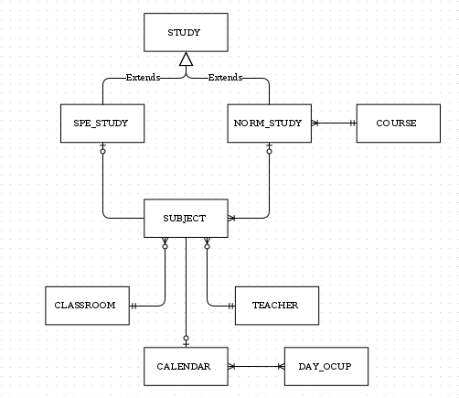
El model ha estat creat emprant la terminologia UML per als models d'alt nivell (excepte a les relacions entre classes, on s'ha emprat la terminologia del model relacional). Com que es considera que el lector te uns coneixements prou avançats, no s'entrará en detall del perque s'ha dividit així i no d'una altre manera (essencialment perque així es reflecteix l'enunciat amb força cura).
Sols cal mencionar que el calendari i el day_ocup son la manera interna de guardar l'informació necessaria per implementar l'eina de calendari.

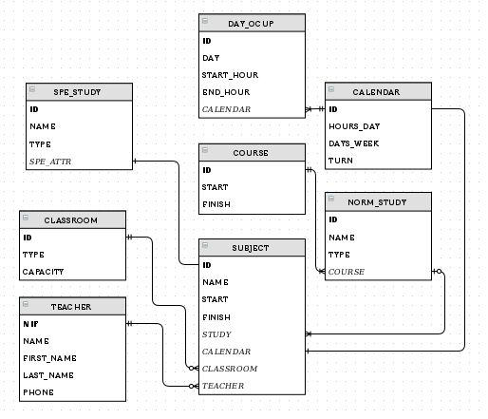
Model Relacional BD

BOLD → primary key
Italic → foreign key

Les taules aquí descrites i els camps que contenen són una representació dels atributs mencionats a l'enunciat eliminant redundáncies i afegint els camps necessaris a fi d'augmentar la velocitat de les querys i disminuir l'ocupació en memòria.
Els objectes formats a la capa Logica de l'aplicació, no son res mes que una representació d'aquest model (afegint alguns canvis per donar flexibilitat).
Cal mencionar que el calendari d'una assignatura ve donat per una data d'inici-fi (guardada a la taula calendari) i una série de dies amb hora d'inici i hora de fi (guardat a la taula ocupacio_dia), d'aquesta manera sols guardant fins a 5 dies (optimitzable si es fes compartir dies que tenen la mateixa hora d'inici-fi entre assignatures) per cada assignatura es pot construir un calendari complet. Igualment, el calendari d'un estudi/professor/aula, es la composició dels calendaris de totes les assignatures que el formen (d'aquí sorgeix la classe Llogica, CalendarComposition).

Cas d'Ús i IUG
Es mostrara un cas d'us amb la IUG(Interficie d'Usuari Gràfica). Segurament sigui necesari ampliar el fitxer per veure les imatges.
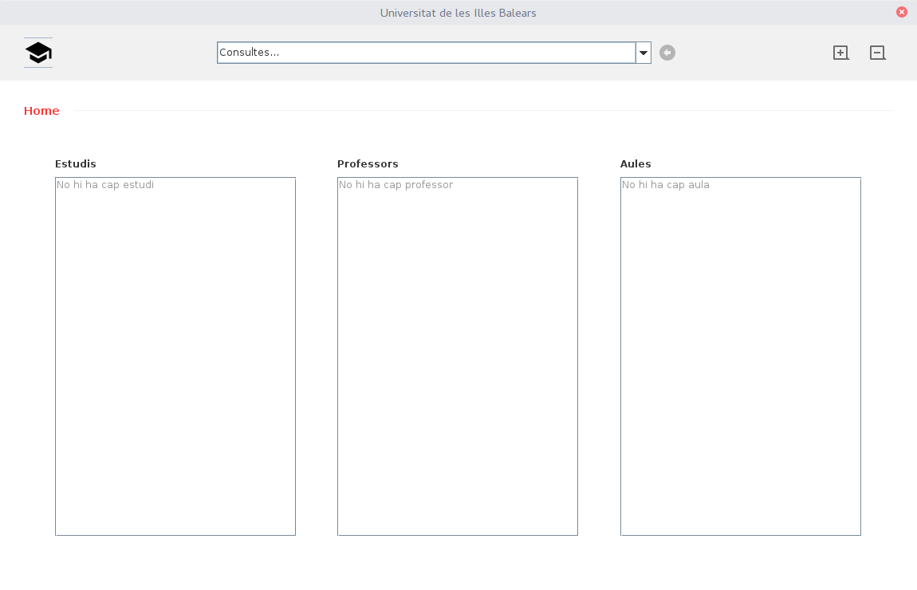
La pantalla de benvinguda, aqui es llista l'informació bàsica.

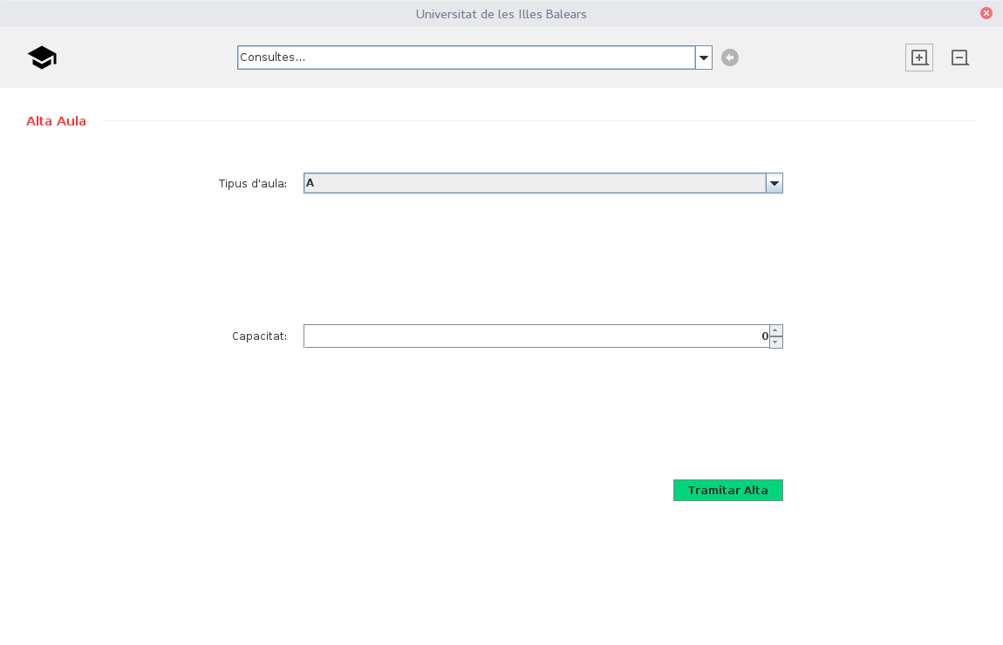
Pantalles per afegir aula i professor. S'hi accedeix desde un dels popups menu d'adalt a la dreta.
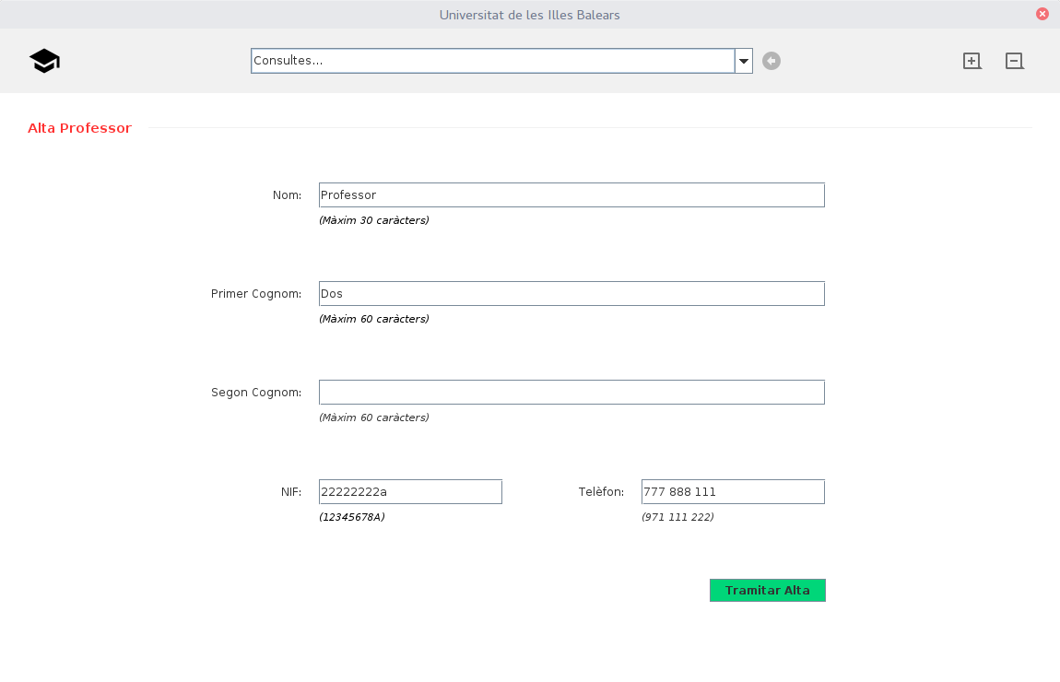
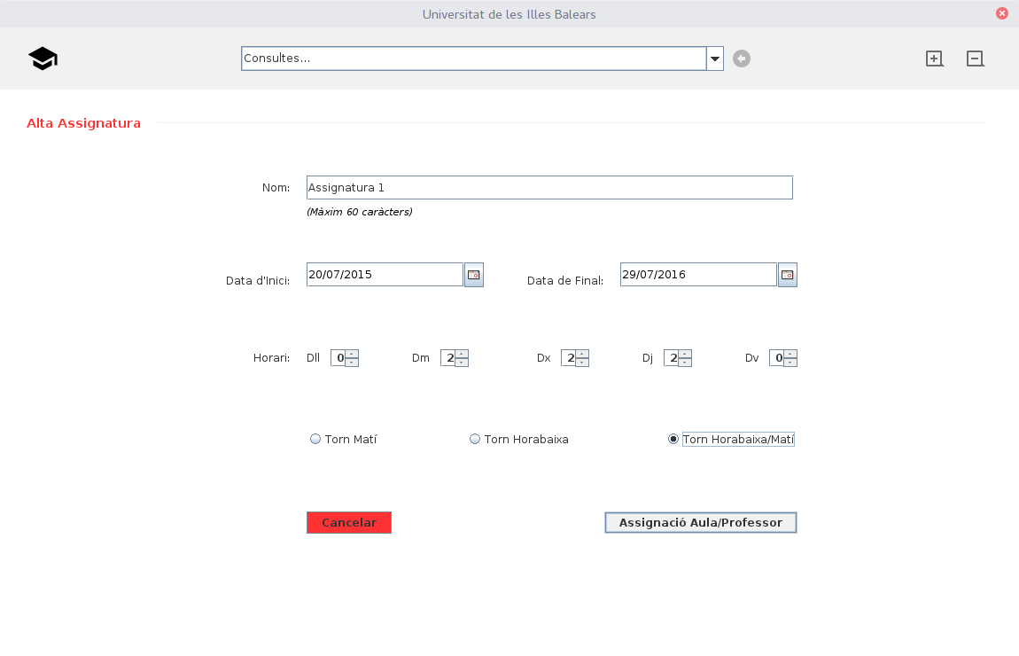
Pantalles per afegir una assignatura. Primer l'informació i després l'assignació.
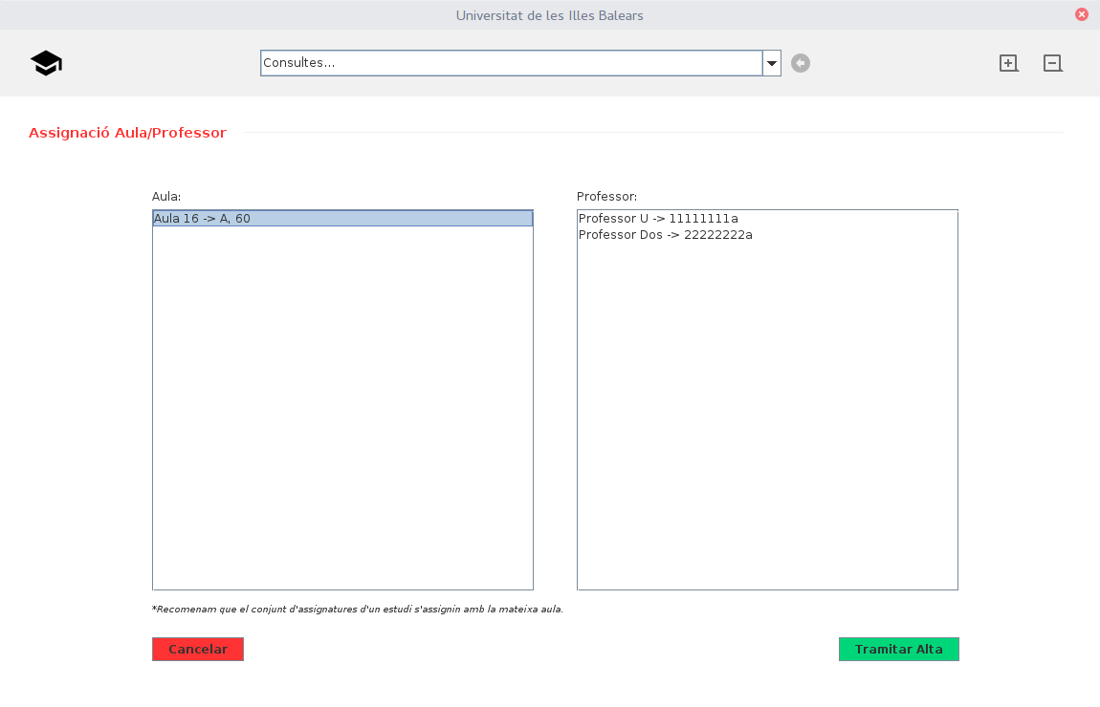
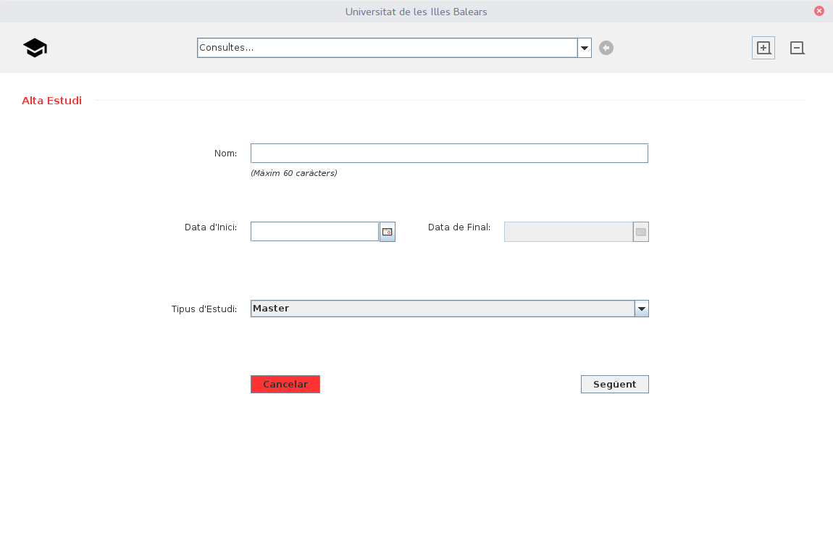
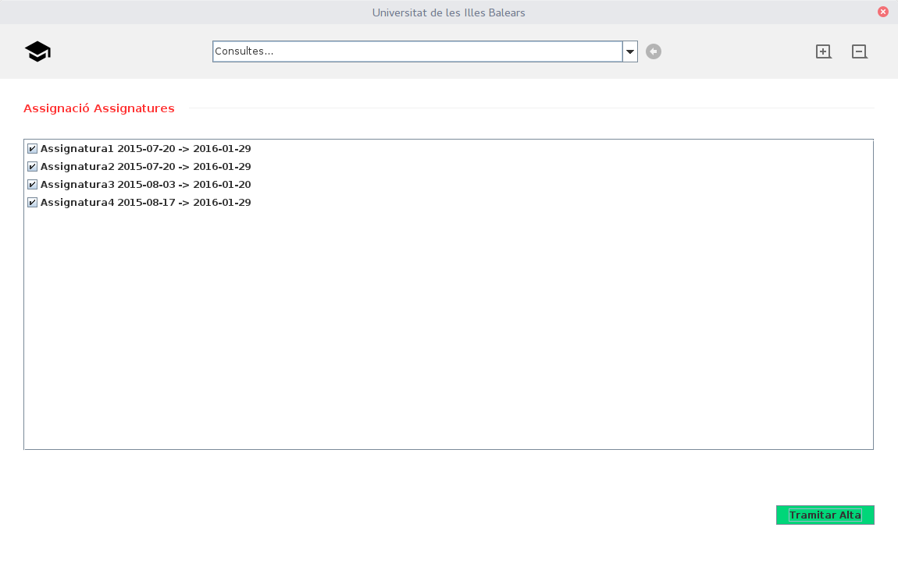
Pantalla de l'alta d'un estudi normal(master i especialitzcaio). Si fos especial(taller,…) aniria a la pantalla d'assginament de professor/aula.

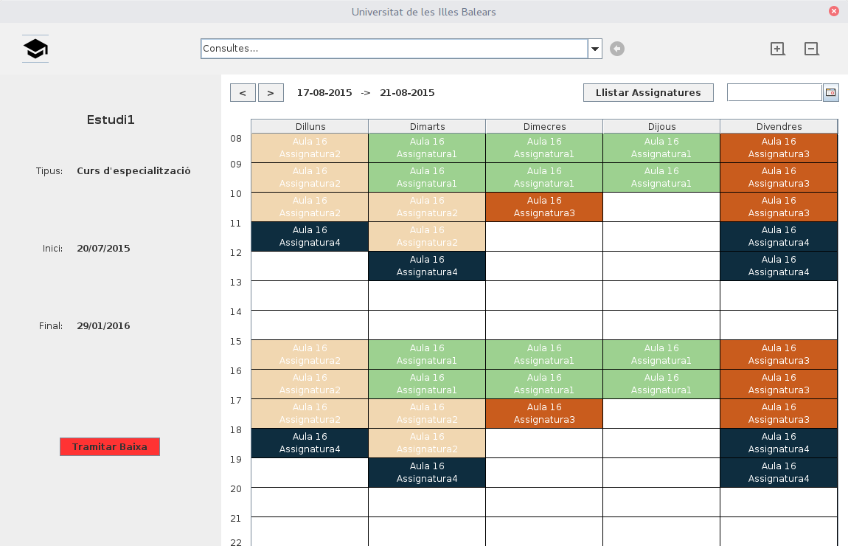
Consulta d'un estudi. Depenent de la consulta tendra possibilitat de modificar o no. Cada consulta tendra a la sidebar els seus propis atributs.
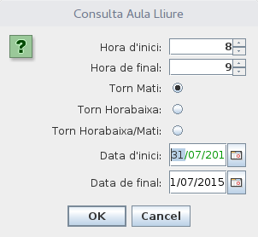
Aquesta seria la consulta d'una aula lliure. La cual generaria una llista que es mostraria en un finestra apart. Igual que el llistat d'assignatures de les consultes.
Per finalitzar faltaria una pantalla sobre una eliminacio massiva, però es igual que l'assignació d'assginaturas a un estudi normal(Master o especialitzacio).

